**Antropometry Analysisi Of Stove Cooking Tofu Production On the Employee’s Safety And Convenience**

**Nita Ayu Ramdani1*, Budy Wiryono 2, Muanah 3**

123 Teknik Pertanian, Universitas Muhammadiyah Mataram, Indonesia

[nitaayuramdani@gmail.com](mailto:nitaayuramdani@gmail.com)

|  |  |  |  |
| --- | --- | --- | --- |
| **Article History:** | |  | ***Abstract****:* *In order to meet the water needs of tomato plants and ensure that they grow well, an adequate irrigation water supply systems that are ideal for tomato plans. This analysis aims to 1] determine the effectiveness of drip irrigation techniques on tomato plant growth on dry land, and 2] assess the impact of drip irrigation techniques on plots given silver and straw plastic mulch, as well as properties without both. This research used an experimental apporoach that included both field and laboratory experiments. A one-factor randomized blog design (RBD) was used in this analysis, with three treatments: P1 = no mulch and straw, P2 = silver color plastic mulch, and P3= straw. The least significant difference method (LSD) was evaluated at the 5% actual level using SPSS analysis. Observation data were analyzed using two apporoaches: a mathematical apporoach using Microsoft excel and statical analysis using ANOVA analysis. The serults showed that the parameters of plant height, stem diameter, and the number of leaves of tomato plants had a significant impact on P1 ( no mulch and straw), P2 (Silver Color Plastic Mulch), and P3 (Silverr Color Plastic mulch) (straw). It applied drip irrigation techniques to the growth of tomato plants in dryland. Although tomato plant wet weight and tomato plant dry weight parameters had a significant impact on tomato plant growth and dry weight than P1 and P3. It results in an average wet weight of 162.678 grams, P1 24.05 grams, P3 81.10 grams, and an average dry weight of 31.62 grams, P1 5.84 grams P3 18.74 gram, respectively*.  **Abstrak:** Pendekatan ergonomi pada perancangan kendaraan ditekankan pada penelitian kemampuan keterbatasan manusia, baik secara fisik maupun mental psikologis dan interaksinya dalam sistem manusia-mesin yang integral. Maka secara sistematis pendekatan ergonomi kemudian akan memanfaatkan informasi tersebut untuk tujuan rancang bangun, sehingga tercipta produk sistem atau lingkungan kerja yang lebih sesuai dengan manusia.Tujuan dari Penelitian; Mengetahui antropometri pekerja dan tungku tahu proses perebusan tahu; mengetahui kesesuaian antropometri pekerja dengan tungku proses perebusan tahu; mengetahui tingkat keluhan yang dirasakan pekerja selama proses perebusan tahu. Penelitian ini mengunakan metode kuantitatif, dengan pendekatan analisis deskriptif terhadap dimensi tungku perebusan tahu terhadap anthropometri tubuh pekerja. Instrumen yang digunakan dalam penelitian ini adalah studi kepustakaan, observasi dan interview. Variabel yang digunakan adalah data antropometri pekerja dalam pembuatan tahu. Dimensi yang dikur antara lain;Lebar tangan,jarak bentang dari ujung jari tangan ke kiri ke kanan.tinggi pegangan tangan dari posisi tangan vertical ke atas dari berdiri tegak.jarak genggaman tangan ke punggung.panjang tangan.Lebar telapak tangan. Adapun dimensi tubuh yang diukur pada kajian sebagai berikut: Tinggi tubuh posisi berdiri, Tinggi bahu, Tinggi siku, Tinggi bahu pada posisi duduk, Tinggi siku pada posisi duduk, Lebar bahu, Lebar panggul, Tinggi badan pada posisi duduk. Hasil penelitian ini menunjukkan Pengukuran dimensi tubuh masyarakat di kota mataram didapatkan hasil yang bervariasi. Pada hasil pengukuran tinggi tubuh saat berdiri berkisar antara 131 sampai 153 cm dan untuk rata-rata tinggi tubuh seluruh orang yang di ukur adalah 151 cm.Wawancara pada pekerja rata-rata mengeluh sakit pada bagian siku kiri dan siku kanan dan sakit pada bagian lengan atas kiri, lengan atas kanan, pergelangan tangan kanan dan pergelangan tangan kiri. Dengan menggunakan kuisioner NBM yang di uraikan dalam 27 titik, digunakan metode pengambilan data langsung kepada pekerja dengan cara wawancara langsung di tempat  . |
| Received  Accepted  Online | :  : 31-12-2021  : 31-12-2021 |  |
| **Keywords:**  *Drip Irrigation*  *Straw*  *Dry Land*  *Mulch*  *Tomatoes* | |
| **Kata Kunci:**  Irigasi Tetes  Jerami  Lahan Kering  Mulsa  Tomat | |
| **D:\Protech\Protech3932.jpg** | |  |
| C:\Users\WINDOWS 7\Documents\Indeksi\88x31.png  This is an open access article under the **CC–BY-SA** license | | | |

——————————◆——————————

1. **LATAR BELAKANG**

Penelitian mengenai terjadinya kesalahan dalam proses kerja yang memicu pada terjadinya kecelakaan menunjukkan bahwa terjadinya kesalahan kerja lebih banyak disebabkan oleh adanya kesalahan dalam perancangan karena sejumlah peralatan kerja dirancang tidak sesuai dengan kondisi fisik operator. Hal ini seharusnya menyadarkan kita bahwa sudah saatnya bangsa Indonesia memiliki data antropometri manusia Indonesia. Dimilikinya data antropometri manusia Indonesia adalah langkah awal menuju terwujudnya kemandirian industri yang selama ini diidamkan selain untuk menunjang keselamatan. Hal ini mutlak diperlukan karena sebagian besar peralatan atau instalasi tidak dibuat oleh Indonesia. Dapat dipastikan bahwa desainnya tidak sesuai dengan bentuk tubuh orang Indonesia padahal kenyamanan ataupun ketidaknyamanan dalam menggunakan alat bergantung pada kesesuaian desain alat dengan ukuran manusia penggunanya (Liliana, 2007).

Pendekatan ergonomi pada perancangan kendaraan ditekankan pada penelitian kemampuan keterbatasan manusia, baik secara fisik maupun mental psikologis dan interaksinya dalam sistem manusia-mesin yang integral. Makan secara sistematis pendekatan ergonomi kemudian akan memanfaatkan informasi tersebut untuk tujuan rancang bangun, sehingga tercipta produk sistem atau lingkungan kerja yang lebih sesuai dengan manusia. Pada gilirannya rancangan yang ergonomis akan dapat meningkatkan efisiensi, efektifitas dan produktivitas kerja serta dapat menciptakan sistem serta lingkungan kerja yang cocok aman dan sehat (Surya, dkk., 2013). Proses rancang bangun fasilitas dalam dekade sekarang ini adalah merupakan sesuatu yang tidak dapat ditunda lagi. Hal tersebut tidak akan terlepas dari pembahasan mengenai ukuran antropometri tubuh operator maupun penerapan data-data antropometri. Dalam rangka untuk mendapatkan suatu perancangan yang optimum dari suatu ruang (Nurmianto, 2004).

Oleh bentuk, susunan, ukuran dan penempatan mesin-mesin, penempatan alat-alat penunjuk, caracara menggunakan mesin (macam gerak, arah, kekuatan, dan lain sebagainya). Kedua, standarisasi bentuk dan ukuran mesin serta peralatan kerja, harus diambil ukuran terbesar sebagai dasar, serta diatur dengan suatu cara sehingga ukuran tersebut dapat dikecilkan dan dapat digunakan oleh tenaga kerja yang lebih kecil. Ketiga, ukuran-ukuran antropometri yang dapat dijadikan dasar untuk penempatan alat-alat kerja. Keempat, pekerjaan manual yang dilakukan dengan cara berdiri, tinggi meja kerja harus 5–10 cm di bawah tinggi siku. Selanjutnya, dari segi otot, sikap duduk yang paling baik adalah sedikit membungkuk, sedangkan dari sudut tulang, dianjurkan duduk tegak agar punggung tidak membungkuk dan otot perut tidak lemas, maka dianjurkan pemilihan sikap duduk yang tegak yang baik diselingi istirahat sedikit membungkuk. Berikutnya, tempat duduk yang memenuhi syarat sebagai berikut: Tinggi dataran duduk dapat diatur dengan papan pijakan kaki sehingga sesuai dengan tinggi lutut, sedangkan paha berada dalam keadaan datar, tinggi papan sandaran punggung dapat diatur dan dapat menekan pada punggung, lebar alas duduk seharusnya tidak kurang dari lebar terbesar ukuran antropometri pinggul misalnya lebih dari 40 cm.

Antropometri adalah suatu bagian yang mendukung Ergonomi, terutama dalam perancangan peralatan berdasar prinsip Ergonomi. “Antropometri” berasal dari kata“Antro” yang artinya manusia, dan “Metri” yang artinya ukuran. Sehingga, “Antropometri” adalah ilmu tentang hubungan antara struktur dan fungsi tubuh (termasuk bentuk dan ukuran tubuh) dengan desain alat-alat yang digunakan manusia(Wignjosoebroto, 1995). Sedangkan (Niebel, 1999) mendefenisikan “Antropometri” sebagai suatu ilmu untuk mengukur tubuh manusia atau orang (Wignjosoebroto, 1995).

Menurut Suma’mur (1996) ada beberapa prinsip ergonom yang dapat digunakan dalam program kesehatan kerja. yang pertama adalah sikap tubuh saat melakukan pekerjaan sangat dipengaruhi oleh bentuk, susunan, ukuran dan penempatan mesin-mesin, penempatan alat-alat penunjuk, caracara menggunakan mesin (macam gerak, arah, kekuatan, dan lain sebagainya). Kedua, standarisasi bentuk dan ukuran mesin serta peralatan kerja, harus diambil ukuran terbesar sebagai dasar, serta diatur dengan suatu cara sehingga ukuran tersebut dapat dikecilkan dan dapat digunakan oleh tenaga kerja yang lebih kecil. Ketiga, ukuran-ukuran antropometri yang dapat dijadikan dasar untuk penempatan alat-alat kerja. Keempat, pekerjaan manual yang dilakukan dengan cara berdiri, tinggi meja kerja harus 5–10 cm di bawah tinggi siku. Selanjutnya, dari segi otot, sikap duduk yang paling baik adalah sedikit membungkuk, sedangkan dari sudut tulang, dianjurkan duduk tegak agar punggung tidak membungkuk dan otot perut tidak lemas, maka dianjurkan pemilihan sikap duduk yang tegak yang baik diselingi istirahat sedikit membungkuk. Berikutnya, tempat duduk yang memenuhi syarat sebagai berikut: Tinggi dataran duduk dapat diatur dengan papan pijakan kaki sehingga sesuai dengan tinggi lutut, sedangkan paha berada dalam keadaan datar, tinggi papan sandaran punggung dapat diatur dan dapat menekan pada punggung, lebar alas duduk seharusnya tidak kurang dari lebar terbesar ukuran antropometri pinggul misalnya lebih dari 40 cm.

Pada era perkembangan teknologi saat ini, proses pembuatan tahu di Abian Baru menggunakan proses perebusan secara tradisional. Cara ini mengharuskan pekerja mengaduk sepanjang perebusan dan berdiri tepat didepan tungku. Hal ini tentu mempengaruhi produksi, maka dari itu tungku pemasakan perlu didesain ergonomika berdasarkan pertimbangan antropometri. Tujuan dilakukan penelitian ini adalah untuk 1) mengetahui antropometri pekerja dan tungku tahu proses perebusan tahu; 2) mengetahui kesesuaian antropometri pekerja dengan tungku proses perebusan tahu; Mengetahui tingkat keluhan yang dirasakan pekerja selama proses perebusan tahu.

1. **METODE PENELITIAN**

**Metode Penelitian**

Penelitian ini merupakan penelitian kuantitatif, dengan pendekatan analisis deskriptif terhadap dimensi pembuatan tahu.tungku perebusan tahu terhadap anthropometri tubuh pekerja. Instrumen yang digunakan dalam penelitian ini adalah studi kepustakaan, observasi dan interview. Variabel yang digunakan adalah data antropometri pekerja dalam

**Alat dan Bahan**

Alat dan bahan yang digunakan dalam penelitian ini meteran, kuesioner, kamera dan alat tulis.

**Parameter Penelitian**

1. Pengukuran antropometri dimensi tangan pekerja

Dimensi yang dikur antara lain : Lebar tangan**,** jarak bentang dari ujung jari tangan ke kiri ke kanan**, t**inggi pegangan tangan dari posisi tangan vertical ke atas dari berdiri tegak, jarak genggaman tangan ke punggung**,** panjang tangan, dan Lebar telapak tangan.

1. Pengukuran dimensi tubuh pekerja

Adapan dimensi tubuh yang diukur pada kajian ini antara lain : tinggi tubuh posisi berdiri, tinggi bahu, tinggi siku, tinggi bahu pada posisi duduk, tinggi siku pada posisi duduk, lebar bahu, lebar panggul, dan tinggi badan pada posisi duduk.

1. Pengukuran dimensi tungku perebusan dan pengaduk dalam pembuatan tahu

Adapun posisi pekerja terhadap perebusan yang akan diukur pada kajian ini adalah jarak tumpaan kaki pekerja dengan tungku perebusan, jarak wajan perebusan dengan tubuh pekerja, tinggi jangkauan tangan pekerja pada posisi pengadukan, dan tinggi alat pengaduk.

1. Pengukuran tingkat keluhan pekerja

Untuk mengetahui tingkat keluhan yang dirasakan pekerja pada penelitian ini menggunakan kuesioner Nordic Body Map (NBM). Kuesioner NBM ini terurai daam 27 titik dengan uraian dapat dilihat pada Gambar 4. Metode pengambilan data menggunakan kuesioner NBM ini adalah dengan menanyakan langsung kepada pekerja dengan cara wawancara langsung sehingga data yang dihasilkan akurat.

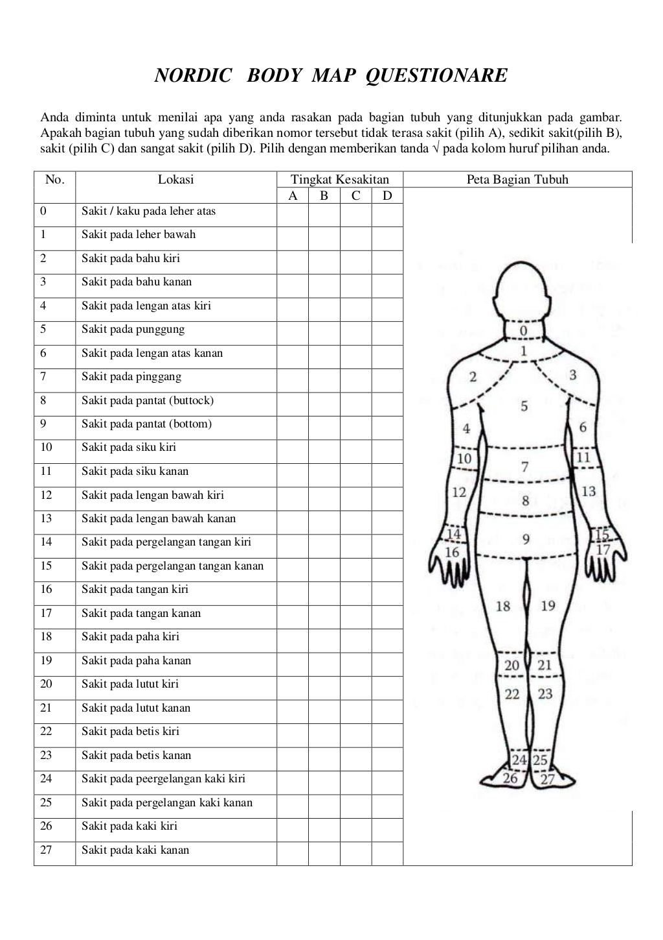

Gambar 1. Kuesioner Nordic Body Map

**Analisis Data**

Data hasil penelitian antropometri dianalisis dengan menghitung nilai persentil, sedangkan data hasil kuesioner dihitung berdasarkan tingkat keluhan yang dirasakan pekerja.

1. **HASIL DAN PEMBAHASAN**

**Antropometri**

Antropometri merupakan salah satu cabang ilmu ergonomika yang berkaitan dengan pengukuran dimensi tubuh manusia, yang dapat digunakan untuk merancang fasilitas yang ergonomika. Pada kegiatan penelitian yang telah dilaksanakan didapat data antropometri pekerja pada perebusan tahu sebagai berikut :

Tabel 1. Hasil pengukuran dimensi tubuh pekerja

|  |  |  |  |  |
| --- | --- | --- | --- | --- |
| Dimensi Tubuh | Rata-rata | P5 | P50 | P95 |
| Tinggi Tubuh Posisi Berdiri | 151,400 | 131,159 | 151,400 | 153,045 |
| Tinggi Bahu | 126,900 | 108,369 | 126,900 | 128,545 |
| Tinggi Siku | 108,100 | 90,997 | 108,100 | 109,745 |
| Tinggi Bahu Pada Posisi Duduk | 82,633 | 67,680 | 82,633 | 84,278 |
| Tinggi Siku Pada Posisi Duduk | 71,967 | 58,012 | 71,967 | 73,612 |
| Lebar Bahu | 39,333 | 29,017 | 39,333 | 40,978 |
| Lebar Panggul | 36,033 | 26,159 | 36,033 | 37,678 |
| Jarak Dari Ujung Siku Ke Ujung Jari | 38,433 | 28,235 | 38,433 | 40,078 |
| Tinggi Lutut | 41,067 | 30,525 | 41,067 | 42,712 |
| Lebar Tangan | 11,800 | 6,149 | 11,800 | 13,445 |
| Jarak Bentang Dari Ujung Jari Tangan Ke Kiri Ke Kanan | 149,533 | 129,418 | 149,533 | 151,178 |
| Tinggi Pegangan Tangan Dari Posisi Tangan Vertikal Ke Atas Dari Berdiri Tegak | 179,267 | 157,242 | 179,267 | 180,912 |
| Jarak Genggaman Tangan Ke Punggung | 32,633 | 23,236 | 32,633 | 34,278 |
| Panjang Tangan | 25,200 | 16,942 | 25,200 | 26,845 |
| Lebar Telapak Tangan | 9,467 | 4,405 | 9,467 | 11,112 |
| Tinggi Badan Pada Posisi Duduk | 124,533 | 106,176 | 124,533 | 126,178 |

Sumber = Data primer

Pengukuran antropometri sangat dibutuhkan oleh pekerja yang melakukan desain alat atau mesin yang digunakan untuk pekerjaan dalam jangka waktu yang lama dengan adanya pengukuran antropometri maka akan berdampak pada keselamatan pekerja dan terciptalah kenyamanan bagi pekerja sama halnya dengan teori (Prado-Lu, 2007). Pengukuran antropometri sangat berguna untuk melakukan perancangan peralatan maupun fasilitas yang diperlukan untuk aktivitas sehari-hari. Penggunaan antropometri di tempat kerja ditujukan untuk mengevaluasi sikap dan jarak untuk menjangkau, menentukan jarak kelonggaran tubuh terhadap lingkungan yang berbahaya dan untuk membantu dalam analisis biomekanika.

Dengan dilakukannya pengukuran antropometri pada pekerja di desa Abian Tubuh salah satu kelurahan di Kecamatan Sandubaya, Kota Mataram yang dimana terdapat banyak industry rumahan untuk pembuatan tahu, jadi dilakukan observasi. Terdapat keluhan mengenai proses pembuatan tahu pada saat perbusan tahu mengenai tungku tahu, setelah melakukan pengukuran antropometri dilakukan perhitungan dengan menggunakan rumus persentil P5, P50, dan P95. Hal ini didukung oleh teori yang terdahulu yaitu Permasalahan yang terjadi dalam perancangan peralatan tangan adalah ketidaksesuaian antara dimensi peralatan dengan data antropometri. Ketidaksesuaian ini menyebabkan penurunan produktivitas, ketidaknyamanan, kecelakaaan, tekanan biomekanika, kelelahan, cedera dan cumulative trauma disorders (Mandahawi dkk, 2008).

Antropometri tangan dapat digunakan untuk perancangan alat-alat tangan maupun untuk fasilitas olah raga yang berkaitan dengan penggunaan tangan. Rancangan alat tangan yang ergonomis bertujuan untuk mengoptimalkan handle agar efektif dalam melakukan aktivitas untuk mengurangi beban pada otot, tendon kulit dan sendi (Roger et al., 2008). Rancangan peralatan tangan yang ergonomis digunakan untuk mengurangi tekanan kontak pada karpal serta untuk menghindari cedera pada pergelangan tangan

Rancangan peralatan tangan yang tidak sesuai dengan data antropometri disebabkan karena keterbatasan data antropometri tangan yang dimiliki. Permasalahan tersebut menjadikan rancangan yang dibuat hanya didasarkan pada ukuran rancangan yang telah ada, sehingga rancangan menjadi tidak nyaman digunakan yang berdampak pada gangguan pada tangan. Beberapa riset telah dilakukan yang menunjukkan pentingnya penggunaan data antropometri terhadap perancangan peralatan tangan (Chandra et al., 2011; Okunribido, 2000 ; Kar et al., 2003).

Adapun spesifikasi alat tungku tahu yang digunakan pada perebusan tahu di desa Abian Tubuh tersebut adalah :

Tabel 2. Hasil pengukuran perebusan tungku tahu.

|  |  |  |
| --- | --- | --- |
| No | Spesifikasi | Keterangan (cm) |
| 1 | Jarak Jangkauan Kaki | 40 |
| 2 | Jarak Wajan Perebusan Ke Operator | 30 |
| 3 | Jarak Wajan ke Kepala Operator | 56 |
| 4 | Tinggi Tumpuan Kaki ke Tungku | 86 |
| 5 | Tinggi Perebusan Tahu | 120 |

Sumber: Data Primer

Dari hasil spesifikasi alat tersebut dapat di liat ukuran-ukuran dari jangkauan tungku dengan pekerja yang dimana jarak tumpaan kaki 40 cm, jarak wajan perebusan ke operator 30 cm, jarak wajan ke kepala operator 56 cm dan tinggi tumpuan kaki ke tungku 86 cm dan dapat di lihat kenyamanan pada pekerja.

**Desain dan Skema Alat Perebusan Tahu**

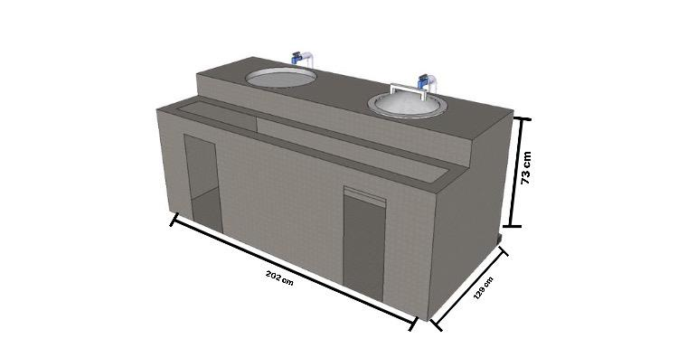Tungku perebusan tahu dapat di lihat pada gambar A tungku tahu sebelum dan B tungku tahu sesudah desain.

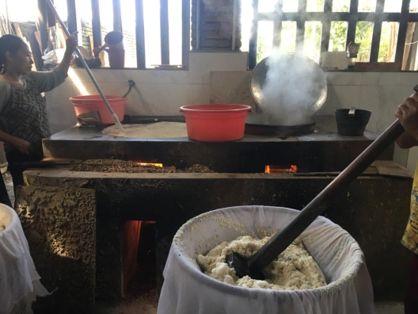

Gambar 2. Desain tungku perebusan sebelum dilakukan desain; (b) tungku perebusan setelah dilakukan desain

|  |  |
| --- | --- |
| (a) | C:\Users\NITA\Downloads\WhatsApp Image 2021-07-26 at 07.47.09.jpeg  (b) |

Gambar 7. (a) Pengaduk perebusan tahu sebelum desain ;(b) Pengaduk perebusan tahu setelah desain

Pada Gambar A dilihat tungku tahu sebelum dilakukan desain ulang memiliki tingkat kenyaman yang berbeda, dimana operator tidak nyaman saat melakukan proses pengolahan disebabkan karena tungku tahu yang tidak sesuai dengan tinggi operator. Dan setalah dilakukan desain ulang pada tungku tahu yang dapat dilihat pada gambar B, dimana tungku telah dimodifikasi dan disesuaikan dengan tinggi operator sehingga tingkat kenyamanan saat bekerja terpenuhi.

Tungku tahu pada umumnya memiliki tinggi 120 cm sehingga pada proses pengadukan, operator tidak merasa nyaman disebabkan karena tungku yang terlalu tinggi tidak sesuai dengan postur tubuh pekerja. Oleh karena itu dilakukan modifikasi pada tungku tahu yang memiliki tinggi 73 cm sesuai dengan postur tubuh pekerja sehingga dalam proses pengolahan pekerja merasakan kenyamanan.

Pada lebar tungku tahu yang telah dimodifikasi memiliki lebar 202 cm, tujuannya adalah agar api saat pemasakan tahu memiliki ruang yang cukup supaya kestabilannya tetap terjaga. Sedangkan untuk tungku tahu sebelumnya dengan ukuran yang tidak terlalu lebar menyebabkan operator sering kali kerepotan saat pengadukan sambil menjaga api agar tetap stabil.

Pengadukan tungku tahu pada umumnya dapat dilihat pada Gambar 2 (a), dimana memiliki panjang 230 cm yang membuat pekerja cepat merasa lelah saat proses pengadukan berlangsung. Oleh karena itu untuk menyesuaikan agar pekerja merasa nyaman saat proses pengadukan maka dilakukan modifikasi pengaduk dengan mengecilkan ukuran panjangnya menjadi 190 cm.

* + 1. **Tingkat Keluhan Pekerja**

Tingkat keluhan yang dirasakan pada penelitian ini dianalisa menggunakan kuisyoner Nordy Body Map. Dari kuisioner NBM diuraikan dalam 27 titik, digunakan metode pengambilan data langsung kepada pekerja dengan cara wawancara langsung di tempat pembuatan tahu di desa Abian Tubuh salah satu kelurahan di Kecamatan Sandubaya, Kota Mataram. Diminta untuk menilai apa yang dirasakan atau menjadi keluhan pada pekerja di bagian tubuh, apakah bagian tubuh yang diberikan huruf tersebut tidak terasa sakit (pilih A), sedikit sakit (pilih B), sakit (pilih C) dan sangat sakit (pili D).

Dari hasil kuisioner NBM di lakukan wawancara pada 3 pekerja yang melakukan langsung pemasakan tahu dengan menggunakan tunggu tahu tersebut. Setelah melakukan kunjungan pada industry tahu dan melakukan wawancara enggunakan Kuisioner NBM dengan 3 pekerja yang berada pada industry tahu tersebut bahwa mengalami keluhan. Di ambil tiga pekerja sebagai data kuisioner NBM, bahwa keluhan yang terjadi sakit pada siku kiri dan sakit pada siku kanan akibat pengaduk. Setelah melakukan wawancara hasil keluhan peneliti memberikan saran pada penggunaan tungku tahu dengan di lakukan desaian ulang pada tungku tahu.

Gambar 8. Hubungan antara lokasi keluhan dengan 3 data responden yang telah di wawancarai.

Berdasarkan Gambar 8. Dari responden yang telah diwawancarai terdapat keluhan dengan nilai tertinggi pada lengan atas kanan yaitu 3.7 dan keluhan dengan nilai terendah pada lengan bawah kanan yaitu 1.7. Hal ini disebabkan oleh penggunaan alat pengaduk yang masih manual yang digunakan oleh pekerja sehingga terdapat keluhan pada siku kiri dan pada siku kanan.. Skor terbanyak berkisar 2,7 terdapat keluhan sakit pada lengan atas kanan dan sakit pada pinggang, disusul dengan skor berikutnya berkisar 3,0 yang mengeluhkan sakit pada bahu kiri dan sakit pada bahu kanan. Keluhan yang bersifat sementara akan segera hilang apabila pembebanan dihentikan sedangkan pada keluhan yang menetap rasa sakit pada otot akan terus berlanjut walaupun pembebanan kerja telah dihentikan,bila ini di terapkan secara terus menerus maka akan menyebabkan turunnya produktivitas kerja dan akan menyebabkan nyeri pada bagian tubuh,hal ini di akibatkan karena tidak diterapkannya prinsip-prinsip ergonomi dalam pekerjaan yang dilakukan. Proses pengadukan yang terlalu berat juga bisa menjadi penyebab munculnya pegal dan nyeri otot karena proses pengadukan yang terjadi secara terus menerus. Kondisi ini terjadi akibat tekanan yang berlebihan pada otot dan jaringan ikat yang menghubungkan otot dengan tulang (tendon) di lengan bawah sekitar siku sehingga dapat mengakibatkan peradangan dan robeknya otot serta tendon yang menghubungkan otot lengan bawah siku.

Nordic Body Map (NBM) berupa kuesioner yang paling sering digunakan untuk mengetahui ketidaknyamanan atau kesakitan pada tubuh, Responden yang mengisi kuesioner diminta untuk memberikan tanda ada tidaknya gangguan pada bagian area tubuh tersebut (Kroemer,2001). NBM ditujukan untuk mengetahui lebih detil bagian tubuh yang mengalami gangguan atau rasa sakit saat bekerja . Dengan NBM dapat melakukan identifikasi dan memberikan penilaian terhadap keluhan rasa sakit yang dialami. Kuesioner Nordic Body Map adalah kuesioner yang paling sering digunakan untuk mengetahui ketidaknyamanan pada para pekerja karena sudah terstandarisasi dan tersususn rapi .

1. **SIMPULAN DAN SARAN**

**UCAPAN TERIMA KASIH**

**DAFTAR RUJUKAN**